Het Arabisch Schrift in 10 lessen!
الكتابة العربية في عشرة دروس
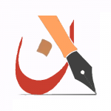
Vindt u het Arabisch schrift mooi? Bent u geïnteresseerd in de Arabische taal en de culturen van het Midden Oosten en Noord Afrika? Wilt u bijvoorbeeld gebruik maken van het Arabisch schrift in uw artistieke werk?
In 10 lessen leer ik u op speelse wijze het Arabisch schrift te beheersen. Online of op locatie in Dalfsen.
Het Arabisch schrift speelt een rol in Arabische en Islamitische kunstuitingen zoals kalligrafische en religieuze geschriften, in de Arabische beeldende kunst en architectuur, in de tapijtkunst en tegenwoordig ook in muurkunst, fotografie en tatoeages.

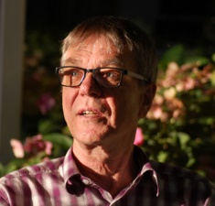
Arthur Vreede
Arabist, Cultureel Antropoloog en filosoof
a.vreede@arabresearch.nl
a.vreede@arabischetaalencultuuracademie.nl
06 12255263

Het modern standaard Arabisch (MSA) is afgeleid van het klassiek Arabisch en is de schrijftaal in de gehele Arabische wereld. Het is ook de gesproken taal van conferenties, onderwijs, radio en televisie, religie en formeel taalgebruik. Het is in het kort de taal van miljoenen Arabieren die elementair onderwijs hebben genoten. Het verschaft de inwoners van de Arabische landen een gevoel van identiteit en van een gemeenschappelijke cultureel erfgoed.
Het tarief voor de cursus is €200,-
Zie ook www.arabischetaalencultuuracdemie.nl/taaltrainingen voor overige cursussen Arabisch.

